Задачи линейной алгебры
Реферат подготовил учащийся 1КД гр. Сергей Шрам
Министерство науки и образования Украины
ДГМА
Краматорск
2003
При решении различных задач математики очень часто приходится иметь дело с таблицами чисел, называемых матрицами. С помощью матриц удобно решать системы линейных уравнений, выполнять многие операции с векторами, решать различные задачи компьютерной графики и другие инженерные задачи.
Матрицей называется прямоугольная таблица из чисел, содержащая некоторое количество m строк и некоторое количество п столбцов. Числа т и п называются порядками матрицы. В случае, если т = п, матрица называется квадратной, а число m = n — ее порядком.
В дальнейшем для записи матриц будут применяться либо сдвоенные черточки, либо круглые скобки:
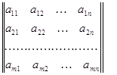 или 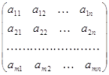
Для краткого обозначения матрицы часто будет использоваться либо одна большая латинская буква (например, A), либо символ || a _{ij} || , а иногда с разъяснением: А = || a _{ij} || = ( a _{ij} ), где (i = 1, 2, ..., т, j=1, 2, ..., n).
Числа a _{ij} , входящие в состав данной матрицы, называются ее элементами. В записи a _{ij} первый индекс і означает номер строки, а второй индекс j — номер столбца. В случае квадрат-ной матрицы
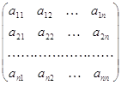 (1.1)
вводятся понятия главной и побочной диагоналей. Главной диагональю матрицы (1.1) называется диагональ а₁₁ а₁₂ … a_{nn} идущая из левого верхнего угла этой матрицы в правый нижний ее угол. Побочной диагональю той же матрицы называется диагональ а_{n1} а_{(n-1)2} … a_{1n} , идущая из левого нижнего угла в правый верхний угол.
Основные операции над матрицами и их свойства.
Прежде всего, договоримся считать две матрицы равными, если эти матрицы имеют одинаковые порядки и все их соответствующие элементы совпадают.
Перейдем к определению основных операции над матрицами.
Сложение матриц. Суммой двух матриц A = || a _{ij} || , где (i = 1, 2, ..., т, j=1, 2, ..., n) и В = || b _{ij} || , где (i = 1, 2, ..., т, j=1, 2, ..., n) одних и тех же порядков т и п называется матрица С = || c _{ij} || (і =1,2, ..., т; j = 1, 2, ...., п) тех же порядков т и п, элементы с_{ij} которой определяются по формуле
, где (i = 1, 2, ..., т, j=1, 2, ..., n) (1.2)
Для обозначения суммы двух матриц используется запись С = А + В. Операция составления суммы матриц называется их сложением. Итак, по определению:
+ 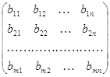 = 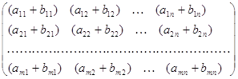
Из определения суммы матриц, а точнее из формул (1.2) непосредственно вытекает, что операция сложения матриц обладает теми же свойствами, что и операция сложения веществен-ных чисел, а именно:
1) переместительным свойством: А + В = В + А,
2) сочетательным свойством: (A + B) + С = А + (В + С).
Эти свойства позволяют не заботиться о порядке следования слагаемых матриц при сложении двух или большего числа матриц.
Умножение матрицы на число. Произведением матрицы A = || a _{ij} || , где (i = 1, 2, ..., m, j=1, 2, ..., n) на вещественное число l, называется матрица С = || c _{ij} || (і =1,2, ..., m; j = 1, 2, ...., n), элементы которой определяются по формуле:
, где (i = 1, 2, ..., т, j=1, 2, ..., n) (1.3)
Для обозначения произведения матрицыі на число используется запись С = l A или С = А l. Операция составления произведения матрицы на число называется умножением матрицы на это число.
Непосредственно из формулы (1.3) ясно, что умножение матрицы на число обладает следующими свойствами:
1) сочетательным свойством относительно числового множителя: ( l m ) A = l ( m A );
2) распределительным свойством относительно суммы матриц: l (A + B) = l A + l B;
3) распределительным свойством относительно суммы чисел: (l + m) A = l A + m A
Замечание. Разностью двух матриц А и В одинаковых порядков т и п естественно назвать такую матрицу С тех же порядков т и п, которая в сумме с матрицей B дает матрицу A. Для обозначения разности двух матриц используется естественная запись: С = A — В.
Очень легко убедиться в том, что разность С двух матриц А и В может быть получена по правилу С = A + (–1) В.
Произведение матриц или перемножение матриц.
Произведением матрицы A = || a _{ij} || , где (i = 1, 2, ..., m, j = 1, 2, ..., n) имеющей порядки, соответственно равные т и n, на матрицу В = || b _{ij} || , где (i = 1, 2, ..., n , j=1, 2, ..., р), имеющую порядки, соответственно равные n и р, называется матрица С = || c _{ij} || (і =1,2, ..., m; j = 1, 2, ...., р), имеющая порядки, соответственно равные т и р элементы которой определя-ются по формуле:
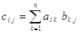 где (i = 1, 2, ..., m, j = 1, 2, ..., p) (1.4)
Для обозначения произведения матрицыі А на матрицу В используют запись С = А × В. Операция составления произведения матрицы А на матрицу В называется перемножением этих матриц.
Из сформулированного выше определения вытекает, что матрицу А можно умножить не на всякую матрицу В, необходимо, чтобы число столбцов матрицы А было равно числу строк матрицы В.
Формула (1.4) представляет собой правило составления элементов матрицы С, являющейся произведением матрицы А на матрицу В. Это правило можно сформулировать и словесно: элемент c_{i j} стоящий на пвресечении і-й строки и j-го столбца матрицьі С = А В, равен сумме попарных произведений соответствующих элементов і-й строки матрицы А и j-го столбца матрицы В.
В качестве примера применения указанного правила приведем формулу перемножения квадратных матриц второго порядка.
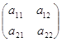 ×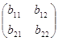 = 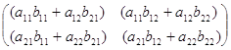
Из формулы (1.4) вытекают следующие свойства произведения матрицы А на матри-цу В:
1) сочетательное свойство: ( А В ) С = А ( В С );
2) распределительное относительно суммы матриц свойство:
( A + B ) С = А С + В С или A ( В + С ) = A В + А С.
Вопрос о перестановочном (переместительном) свойстве произведения матрицы A на матрицу В имеет смысл ставить лишь для квадратных матриц A и В одинакового порядка.
Приведем важные частные случаи матриц, для которых справедливо и переста-новочное свойство. Две матрицы для произведения которых справедливо перестановочное свойство, принято називать коммутирующими.
Среди квадратных матриц выделим класс так называемых диагональных матриц, у каждой из которых элементы, расположенные вне главной диагонали, равны нулю. Каждая диа-гональная матрица порядка п имеет вид
D = 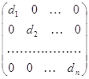 (1.5)
где d₁ , d₂ , …, d_{n}—какие угодно числа. Легко видеть, что если все эти числа равны между собой, т. е. d₁ = d₂ = … = d_{n} то для любой квадратной матрицы А порядка п справедливо равенство А D = D А.
Среди всех диагональных матриц (1.5) с совпадающими элементами d₁ = d₂ = … = d_{n} = = d особо важную роль играют две матрицы. Первая из этих матриц получается при d = 1, называется единичной матрицей n-го порядка и обозначается символом Е. Вторая матрица получается при d = 0, называется нулевой матрицей n-го порядка и обозначается символом O. Таким образом,
E = 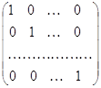 O = 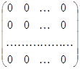
В силу доказанного выше А Е = Е А и А О = О А. Более того, легко показать, что
А Е = Е А = А, А О = О А = 0. (1.6)
Первая из формул (1.6) характеризует особую роль единичной матрицы Е, аналогичную той роли, которую играет число 1 при перемножений вещественных чисел. Что же касается особой роли нулевой матрицы О, то ее выявляет не только вторая из формул (1.7), но и элементарно проверяемое равенство
А + 0 = 0 + А = А.
В заключение заметим, что понятие нулевой матрицы можно вводить и для неквадрат-ных матриц (нулевой называют любую матрицу, все элементы которой равныї нулю).
Блочные матрицы
Предположим, что некоторая матрица A = || a _{ij} || при помощи горизонтальных и вертикальных прямых разбита на отдельные прямоугольные клетки, каждая из которых представляет собой матрицу меньших размеров и называется блоком исходной матрицы. В таком случае возникает возможность рассмотрения исходной матрицы А как некоторой новой (так называемой б л о ч н о й) матрицыі А = || A _{ab} ||, элементами которой служат указанные блоки. Указанные элементы мы обозначаем большой латинской буквой, чтобы подчеркнуть, что они являются, вообще говоря, матрицами, а не числами и (как обычные числовые элементы) снабжаем двумя индексами, первый из которых указывает номер «блочной» строки, а второй — номер «блочного» столбца.
Например, матрицу
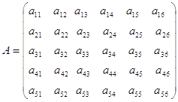
можно рассматривать как блочную матрицу
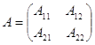
элементами которой служат следующие блоки:
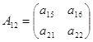
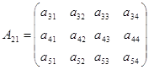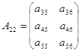
Замечательным является тот факт, что основные операции с блочными матрицами совершаются по тем же правилам, по которым они совершаются с обычными числовыми матрицами, только в роли элементов выступают блоки.
Понятие определителя.
Рассмотрим произвольную квадратную матрицу любого порядка п:
A = (1.7)
С каждой такой матрицей свяжем вполне определенную численную характеристику, называемую определителем, соответствующим этой матрице.
Если порядок n матрицы (1.7) равен единице, то эта матрица состоит из одного элемен-та а_{i j} определителем первого порядка соответствующим такой матрице, мы назовем величину этого элемента.
Если далее порядок п матрицы (1.7) равен двум, т. е. если эта матрица имеет вид
A = (1.8)
то определителем второго порядка, соответствующим такой матрице, назовем число, равное а₁₁ а₂₂ — а₁₂ а₂₁ и обозначаемое одним из символов:
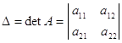
Итак, по определению
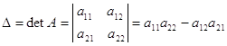 (1.9)
Формула (1.9) представляет собой правило составления определителя второго порядка по элементам соответствующей ему матрицы. Словесная формулировка этого правила такова: определитель второго порядка, соответствующий матрице (1.8), равен разности произведения элементов, стоящих на главной диагонали этой матрицы, и произведения элементов, стоящих на побочной ее диагонали. Определители второго и более высоких порядков находят широкое применение при решении систем линейных уравнений.
Рассмотрим, как выполняются операции с матрицами в системе MathCad. Простейшие операции матричной алгебры реализованы в MathCad в виде операторов. Написание операторов по смыслу максимально приближено к их математическому действию. Каждый оператор выражается соответствующим символом. Рассмотрим матричные и векторные операции MathCad 2001. Векторы являются частным случаем матриц размерности n x 1, поэтому для них справедливы все те операции, что и для матриц, если ограничения особо не оговорены (например, некоторые операции применимы только к квадратным матрицам n x n). Какие-то действия допустимы только для векторов (например, скалярное произведение), а какие-то, несмотря на одинаковое написание, по-разному действуют на векторы и матрицы.
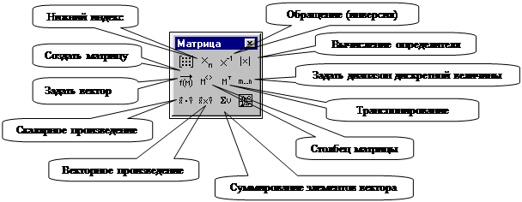
При работе с матрицами используется панель инструментов “Матрицы”
Рис.1 Панель инструментов Матрицы
Для ввода матрицы:
введите имя матрицы и знак присваивания (двоеточие)
щелкните по значку “создать матрицу” в панели “Матрицы”.
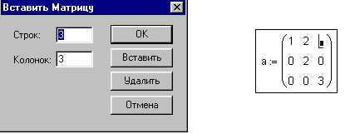
В появившемся диалоге задайте число строк и столбцов матрицы.
После нажатия кнопки OK открывается поле для ввода элементов матрицы. Для того, чтобы ввести элемент матрицы, установите курсор в отмеченной позиции и введите с клавиатуры число или выражение.
Для того, чтобы выполнить какую-либо операцию с помощью панели инструментов, нужно:
выделить матрицу и щелкнуть в панели по кнопке операции,
или щелкнуть по кнопке в панели и ввести в помеченной позиции имя матрицы.
Меню “Символы” содержит три операции - транспонирование, инвертирование, определитель.
Это означает, например, что вычислить определитель матрицы можно, выполнив команду Символы/Матрицы/Определитель.
Номер первой строки (и первого столбца) матрицы MathCAD хранит в переменной ORIGIN. По умолчанию отсчет ведется от нуля. В математической записи чаще принято вести отсчет от 1. Для того, чтобы MathCAD вел отсчет номеров строк и столбцов от 1, нужно задать значение переменной ORIGIN:=1.
Функции, предназначенные для работы с задачами линейной алгебры, собраны в разделе “Векторы и матрицы” диалога “вставить функцию” (напоминаем, что он вызывается кнопкой на панели “Стандартные”). Основные из этих функций будут описаны позже.
Транспонирование
Рис.2 Транспонирование матриц

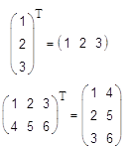
Транспортированием называют операцию, переводящую матрицу размерности mxn в матрицу размерности n x m, делая столбцы исходной матрицы строками, а строки — столбцами. Пример приведен в листинге на рис.2. Ввод символа транспонирования (transpose) осуществляется с помощью панели инструментов Matrix (Матрица) или нажатием клавиш <Ctrl>+<1>. He забывайте, что для вставки символа транспонирования матрица должна находиться между линиями ввода. Напоминание о линиях ввода по отношению к матрицам приведено ранее.
Сложение
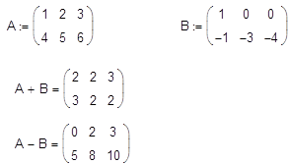
В MathCAD можно как складывать матрицы, так и вычитать их друг из друга. Для этих операторов применяются символы <+> или <-> соответственно. Матрицы должны иметь одинаковую размерность, иначе будет выдано сообщение об ошибке. Каждый элемент суммы двух матриц равен сумме соответствующих элементов матриц-слагаемых.
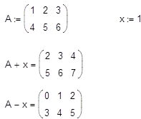
Кроме сложения матриц, MathCAD поддерживает операцию сложения матрицы со скалярной величиной, т.е. числом (пример на рис.4). Каждый элемент результирующей матрицы равен сумме соответст-вующего элемента исходной матрицы и скалярной величины.
Рис.5 Смена знака матрицы

Результат смены знака матрицы эквивалентен смене знака всех ее элементов. Для того чтобы изменить знак матрицы, достаточно ввести перед ней знак минуса, как перед обычным числом (пример на рис.4).
Умножение
При умножении следует помнить, что матрицу размерности m x n допустимо умножать только на матрицу-размерности n x p (р может быть любым). В результате получается матрица размерности m х р.
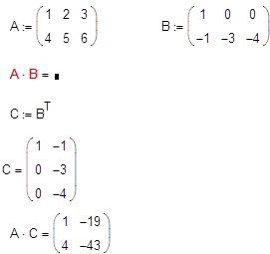
Чтобы ввести символ умножения, нужно нажать клавишу со звездочкой <*> или воспользоваться панелью инструментов Matrix (Матрица), нажав на ней кнопку Dot Product (Умножение) (рис.1). Умножение матриц обозначается по умолчанию точкой, как показано в примере на рис 6. Символ умножения матриц можно выбирать точно так же, как и в скалярных выражениях.
Рис.6 Умножение матриц

Обратите внимание, что попытка перемножить матрицы A и B несоответствующего (одинакового 2х3) размера оказалась безрезультатной: после введенного знака равенства находится пустой местозаполнитель, а само выражение в редакторе MathCad выделяется красным цветом. При установке курсора на это выражение, появляется сообщение о несовпадении числа строк первой матрицы числу столбцов второй матрицы.
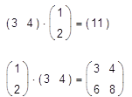
Еще один пример, относящийся к умножению вектора на матрицу-строку и, наоборот, строки на вектор, приведен на рис. 7. Во второй строке этого примера показано, как выглядит формула при выборе отображения оператора умножения No Space (Вместе). Однако тот же самый оператор умножения действует на два вектора по-другому.
Рис.7 Умножение вeктopa и строки

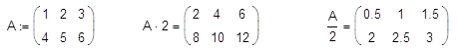
Аналогично сложению матриц со скаляром определяется умножение и деление матрицы на скалярную величину (пример на рис.8). Символ умножения вводится так же, как и в случае умножения двух матриц. На скаляр можно умножать любую матрицу размера m x n.
Рис.8 Умножение матрицы на скаляр

Определитель квадратной матрицы
Определитель (Determinant) матрицы обозначается стандартным математическим символом. Чтобы ввести оператор нахождения определителя матрицы, можно нажать кнопку Determinant (Определитель) на панели инструментов Matrix (Матрица) (рис. 1) или набрать на клавиатуре <|> (нажав клавиши <Shift>+<\>). В результате любого из этих действий появляется местозаполнитель, в который следует поместить матрицу. Чтобы вычислить определить уже введенной матрицы, нужно выполнить следующие действия:
Переместить курсор в документе таким образом, чтобы поместить матрицу между линиями ввода (напоминаем, что линии ввода — это вертикальный и горизон-тальный отрезки синего цвета, образующие уголок, указывающий на текущую область редактирования).
Ввести оператор нахождения определителя матрицы.
Ввести знак равенства, чтобы вычислить определитель.
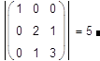

Рис.9 Поиск определителя квадратной матрицы

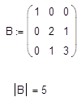
Результат вычисления определителя приведен в примере на рис. 9.
Модуль вектора
Рис.10 Поиск модуля вектора

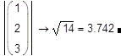
Модуль вектора (vector magnitude) обозначается тем же символом, что и определитель матрицы. По определению, модуль вектора равен квадратному корню из суммы квадратов его элементов (пример на рис.10).
Скалярное произведение векторов
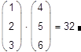
Скалярное произведение векторов (vector inner product) определяется как скаляр, равный сумме попарных произведений соответствующих элементов. Векторы должны иметь одинаковую размерность, скалярное произведение имеет ту же размерность. Скалярное произведение двух векторов u и v равно u · v = | u | · | v | · cos j, где j — угол между векторами. Если векторы ортогональны, их скалярное произведение равно нулю. Обозначается скалярное произведение тем же символом умножения (пример на рис.11). Для обозначения скалярного произведения пользователь также может выбирать представление оператора умножения.
Никогда не применяйте для обозначения скалярного произведения символ который является общеупотребительным символом векторного произведения.
С осторожностью перемножайте несколько (более двух) векторов. По-разному расставленные скобки полностью изменяют результат умножения. Примеры такого
Рис.11 Скалярное произведение векторов

умножения см. в листинге на рис.12.
Рис.12 Особенности скалярного произведения векторов

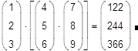
Векторное произведение
Рис.13 Векторное произведение векторов

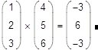
Векторное произведение (cross product) двух векторов u и v с углом a между ними равно вектору с модулем | u | · | v | · sin a, направленным перпендикулярно носкости векторов u и v. Обозначают векторное произведение символом х, который можно ввести нажатием кнопки Cross Product (Векторное произвение) в панели Matrix (Матрица) или сочетанием клавиш <Ctrl>+<8>. Пример приведен на рис.13.
Задание 1.
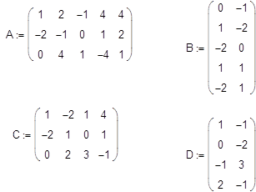
Вычислите матрицу 2*A*B-3*C*D, где:
Ответ:
